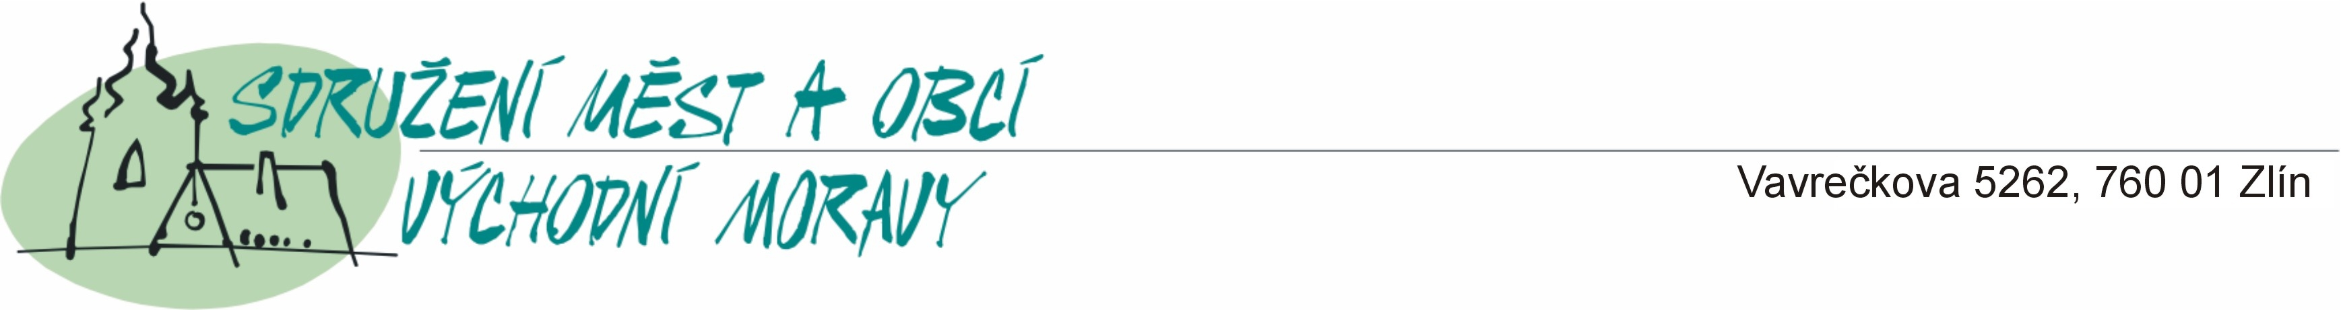

AKTIVITY PROJEKTU „PŘES INFORMACE K NOVÉMU PARTNERSTVÍ

Vzdělávací kurzy pro starosty

Ve dnech 16. 5. 2008 a 29. 5. 2008 proběhly vzdělávací kurzy pro starosty, které byly zaměřeny na zlepšení orientace a získání praktických zkušeností pracovníků obecních a městských úřadů v oblasti přípravy realizace projektů, tzn. příprava žádostí o dotaci, příprava povinných příloh k žádostem, samotná realizace projektů a následné sestavení vyúčtování projektů. Na základě osobních jednání se starosty členských obcí SMO VM a následné internetové diskusi na webových stránkách SMO VM správní výbor SMO VM rozhodl o zařazení odborných přednášek na témata, která byla starosty nejvíce požadována. Na přípravě náplně kurzů se pak podíleli externí odborníci a pracovníci Regionální rozvojové agentury Východní Moravy.

Program kurzu dne 16. 5.2008 byl zaměřen na tato témata:
- Metodika výběrových řízení (přednášející Mgr. Marta Černá – MCI Servis s.r.o.)
- Příprava a provedení realizační fáze projektu se zaměřením sestavení žádosti o poskytnutí finančního příspěvku, kontrolu oprávněnosti výdajů, předkládání zpráv o realizaci projektů, systém proplácení prostředků (přednášející Ing. Martina Bajgarová – RRA VM)
- Způsobilé výdaje projektů a jejich dokladování (přednášející Ing. Marta Janalíková – RRA VM)

Program kurzu dne 29. 5. 2008 byl zaměřen na tato témata:
- Princip vedoucího partnera projektu, příprava smluv o poskytnutí finančního příspěvku a jejich základní náležitosti (přednášející Ing. Martina Bajgarová – RRA VM)
- Přílohy ke smlouvě o financování
- Kontroly projektu jako celku i jeho jednotlivých částí (přednášející Ing. Marta Janalíková- RRA VM)
- Zákonnost střetu zájmů (přednášející JUDr. Radek Ondruš, Agentura SVS s.r.o. – Brno)

